Олимпиадные задания по математике 3 класс
Ф.И._______________________________ класс__________

- Масса поросёнка и пса 64 кг, барана и поросёнка – тоже 64 кг, а пса и барана – 60 кг. Какова масса поросёнка?

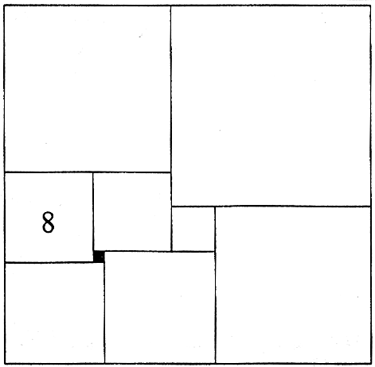
- Прямоугольник разрезали на 9 неодинаковых квадратов. Длина стороны одного из квадратов указана на рисунке, а сторона черного квадрата равна 1см. Покажи на рисунке длины сторон остальных квадратов.

- Три ёжика собрали 60 грибов. Они поделили их так: первый взял себе на 10 грибов меньше, а третий – на 10 грибов больше, чем второй. Сколько взял каждый?

- Запиши ряд из 7 чисел, в котором первое число 1; второе – 2; следующее число равно произведению двух предыдущих.

- Три друга, Андрей, Коля и Сережа, сели на скамейку в один ряд. Сколькими способами они могут это сделать?

- Поставь между цифрам знаки « +» и «-» так, чтобы получились верные равенства.
1 2 3 4 5 =5 1 2 3 4 5 = 41
1 2 3 4 5 =54 1 2 3 4 5 = 168

7. Шесть городов соединены автобусными маршрутами. Стоимость проезда между этими городами указана на схеме. За какую наименьшую сумму можно проехать из города А в город В? Обведи правильный ответ.
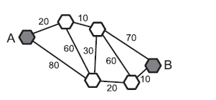

МАТЕМАТИКА 3 класс КЛЮЧИ
- Масса поросёнка и пса 64 кг, барана и поросёнка – тоже 64 кг, а пса и барана – 60 кг. Какова масса поросёнка?
(ОТВЕТ: из первых двух данных следует, что массы пса и барана равны. Тогда масса каждого из них по 60 : 2 = 30 кг. Масса поросёнка 64 – 30 = 34 кг)
(4 балла)
2. Прямоугольник разрезали на 9 неодинаковых квадратов. Длина стороны одного из квадратов указана, а сторона черного квадрата равна 1см. Покажи на рисунке длины сторон остальных квадратов.
(ОТВЕТ: (7 баллов)
15 18

7 4

9 10 14

3. Три ёжика собрали 60 грибов. Они поделили их так: первый взял себе на 10 грибов меньше, а третий – на 10 грибов больше, чем второй. Сколько взял каждый?
(ОТВЕТ: второй – 20 грибов, первый – 10 грибов, третий – 30 грибов) ( 3 балла )
- Запиши ряд из 7 чисел, в котором первое число 1; второе – 2; следующее число равно произведению двух предыдущих.
(ОТВЕТ: 1, 2, 2, 4, 8, 32, 256) ( 3 балла )
- Три друга, Андрей, Коля и Сережа, сели на скамейку в один ряд. Сколькими способами они могут это сделать?
(ОТВЕТ: Андрей, Коля и Серёжа могут расположиться на скамейке 6 способами.
Пусть А — Андрей, К — Коля, С — Серёжа. Тогда возможны варианты:
А, К, С К, А, С С, А, К
А, С, К К, С, А С, К, А) ( 3 балла)
- Поставь между цифрам знаки « +» и «-» так, чтобы получились верные равенства.
1 2 3 4 5 =5 1 2 3 4 5 = 41
1 2 3 4 5 =54 1 2 3 4 5 = 168
Ответ:
1 + 2 + 3 + 4 – 5 = 5
12 – 3 + 45 = 54
12 + 34 – 5 = 41
123 + 45 = 168 ( 4 балла )
7. Шесть городов соединены автобусными маршрутами. Стоимость проезда между этими городами указана на схеме. За какую наименьшую сумму можно проехать из города А в город В?
Стоимость -90 ( 1 балл )

